
АДМИНИСТРАЦИЯ ГОРОДСКОГО ОКРУГА
ГОРОД ВОРОНЕЖ

УПРАВЛЕНИЕ АДМИНИСТРАТИВНО –
ТЕХНИЧЕСКОГО КОНТРОЛЯ
Ленинский просп., 93, г. Воронеж, Воронежская область, Россия, 394033
ОГРН 1223600000469 ИНН 3663158238 КПП 366301001
Р/сч 03231643207010003100, к/сч 40102810945370000023 Отделение Воронеж Банка России//УФК по Воронежской области г. Воронеж, телефон (473)228-38-44, e-mail: uatk@cityhall.voronezh-city.ru

Перечень брошенных транспортных средств, принудительно перемещенных на площадку временного хранения по адресу: г. Воронеж, ул. Землячки, 11, 27.03.2025 года

адрес | марка, модель,  Г.Р.З., цвет | срок обращения за возвратом ТС | фотоматериалы
Ул. Суворова, 122Б | Хендэ Соната  Е716МУ 36  Серый | 27.05.2025 | 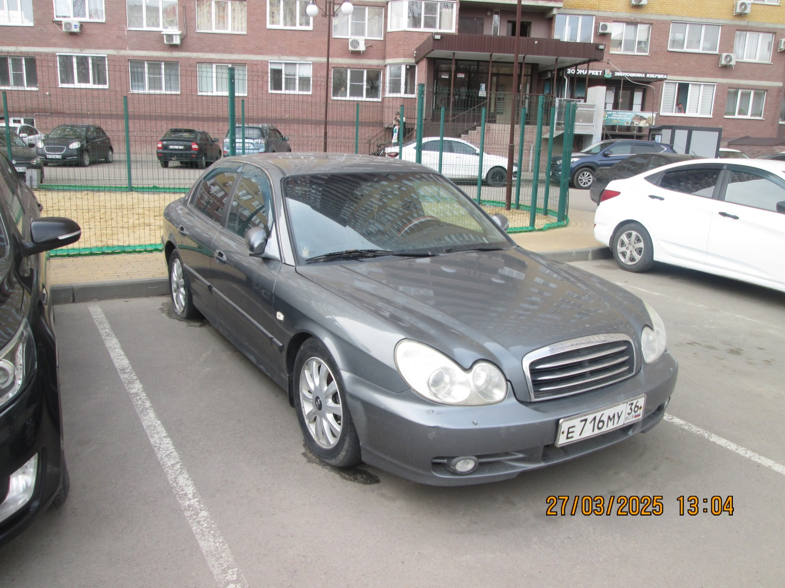
Ул. Суворова, 122Б | Хендэ Соната  Е716МУ 36  Серый | 27.05.2025 | 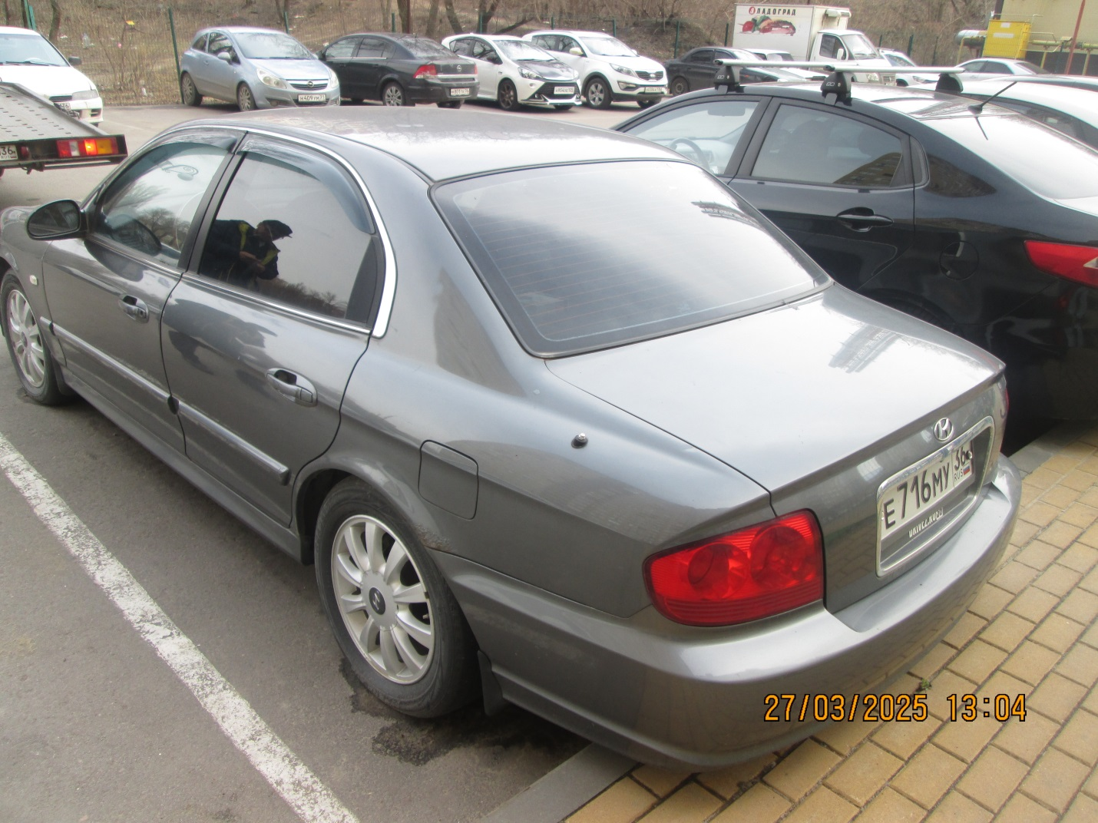
Ул. Богдана Хмельницкого, 32 | Джилли МК  Х466УС36  Серебристый | 27.05.2025 | 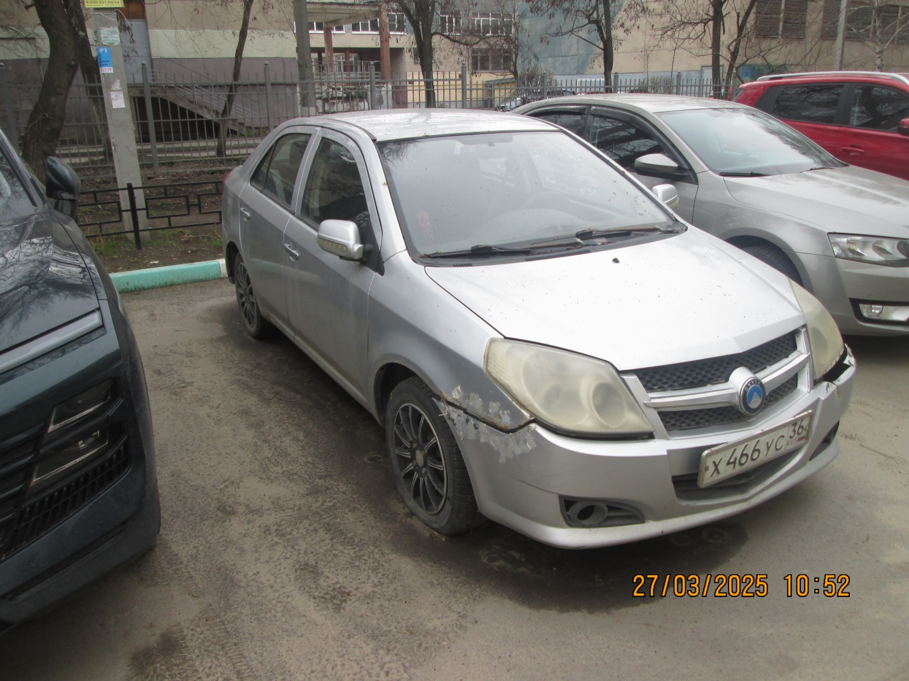
 |  |  | 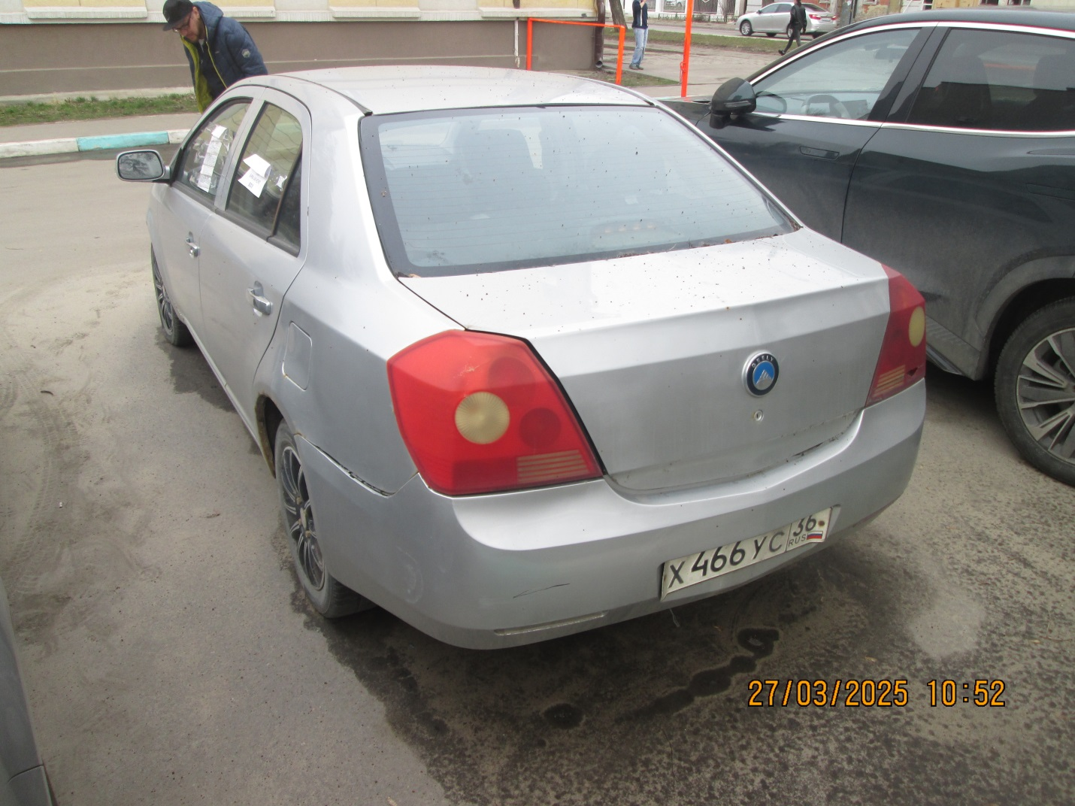
Ул. Димитрова, 2 | Шевроле Ланос  М812КК 136  Бордовый | 27.05.2025 | 